指定会员中奖
一、系统自动指定中奖
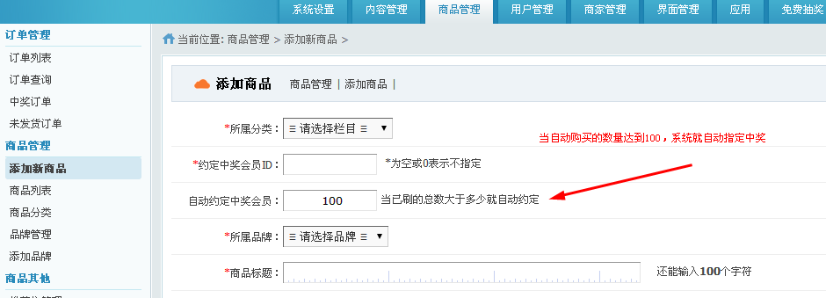

二、手动指定中奖
